КИЇВСЬКИЙ НАЦІОНАЛЬНИЙ УНІВЕРСИТЕТ ІМЕНІ
ТАРАСА ШЕВЧЕНКА
ОПТИКО-МЕХАНІЧНИЙ КОЛЕДЖ

З В І Т
З Лабораторної роботи №1
спеціальність 121 Інженерія програмного забезпечення
освітньо-кваліфікаційний рівень «молодший спеціаліст»

Виконав: Гурленко Святослав Олександрович
Група: ІПЗ-31
Спеціальність: Інженерія програмного забезпечення
Перевірив: Лумпова Т.І
Дата виконання: 01.04.2020

Київ-2020

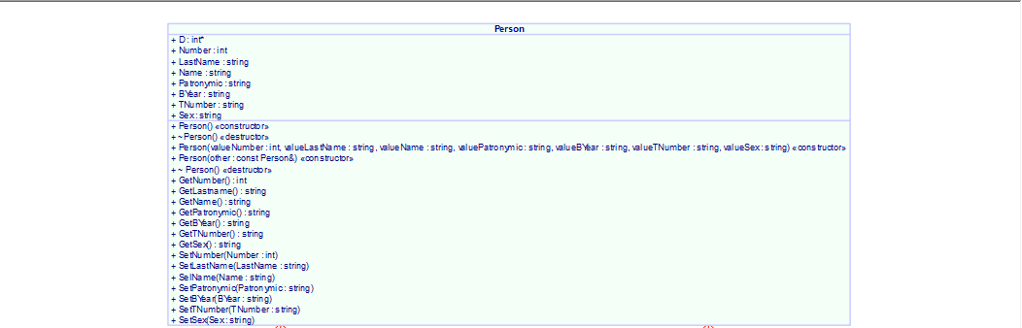
- Що вам не подобається в згенерованому Umbrello UML Modeller заголовочному класі?
Все подобається
- Які програмні засоби окрім Umbrello UML Modeller ви розглянули? Надайте ваш погляд на легкість та труднощі їх використання.
StarUML MS Visio 2010

Плюси : набагато зручніший інтерфейс і інтуїтивно зрозумілий .
Мінуси : треба більше часу щоб розібратися.

